과목 명: 시스템프로그래밍
담당 교수 명: 박 운 상
<<Assignment 3>>

서강대학교 컴퓨터공학과
[학번]20171687
[이름]전민수
목 차
목차
1. 프로그램 개요 3
2. 프로그램 설명 4
3. 모듈 정의 5
4. 전역 변수 정의 10
5. 코드 10

- 프로그램 개요
입력 object파일이 있을 때 그 파일들을 링킹하고, 메모리에 올리는 링킹 로더를 구현한다.

메모리에 올린 프로그램을 실제로 실행시키는 run을 구현한다.
- 프로그램 설명
  - 프로그램 흐름도
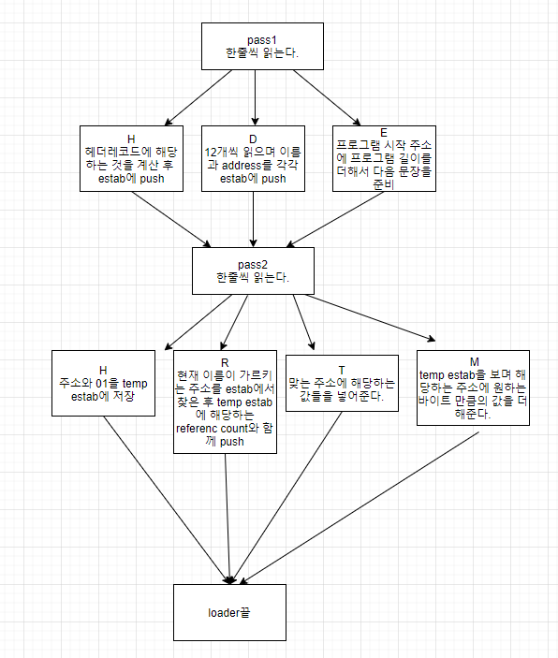
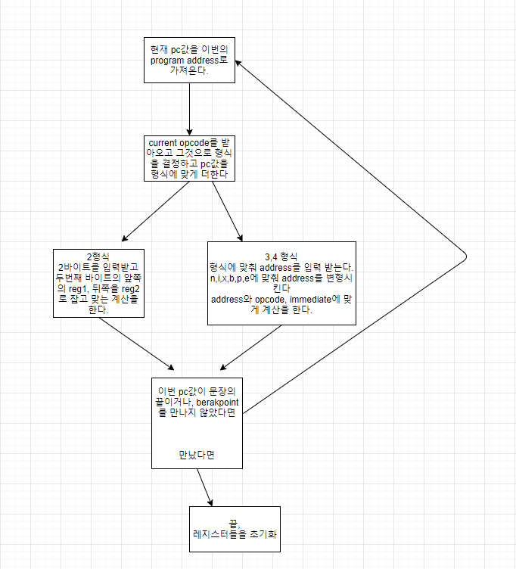
그림 1> 프로그램 흐름도
프로그램을 구성하는 모듈의 구조를 도식하고, 각 모듈간의 상호작용에 사용되는 데이터에 대해서 기술한다. 각각의 상호작용의 흐름은 번호를 부여하여 도식한다.

- 모듈 정의
  - 모듈 이름 : int linking_loader(char filename[][COMMAND_LENGTH],int fileNum)
    - 기능
링킹과 로딩을 수행하는 함수이다.
내부적으로 pass1과 pass2를 호출해주고, pass1과 pass2가 올바르지 않는 경우 return -1, 올바른 경우 return 0를 해준다.
    - 사용 변수
없음
  - 모듈 이름: int linking_loader_pass1(char filename[][COMMAND_LENGTH],int fileNum);
    - 기능
Linking Loader Pass1을 구현한 함수이다.
각각의 오브젝트 파일을 읽으며 각각의 라인을 보며
h일 경우, 프로그램 시작주소를,
D일 경우 외부에서 링크할 extern vaiable들을 선언하고, estab에 기록한다.
E일 경우 프로그램의 끝에 도달한 것이므로, start address에 program 길이를 더한다.

estab에 다 기록했을 경우 estab을 한번 출력한다.
    - 사용 변수
char buf[300]; : 이번에 입력받을 문장을 저장한다.
char program_name[7]; : 이번에 입력받을 문장 중, 프로그램 이름에 해당하는 부분을 떼어온다.
char addrs[7]; : 이번에 입력받을 문장 중, address에 해당하는 부분을 떼어온다.
int startAddr = progaddr; 각 프로그램의 시작 주소를 저장한다. 처음에는 progaddr로 해두었다가, 이전 프로그램들의 길이를 더한값이 다음 프로그램의 시작 주소가 도니다.
  - 모듈이름: int linking_loader_pass2(char filename[][COMMAND_LENGTH],int fileNum)
    - 기능
링킹 로더의 패스2를 구현하였다.
우선 H를 보며 현재 프로그램의 시작 주소를 알아내고,
그 이후로 R레코드를 보며 어떤 다른 변수들이 사용되었는지 알아보고, 그것을 temp estab을 만들어 저장시켜둔다. 이를 통해 각 원소에 빠르게 접근이 가능하다.
T 레코드를 보며 실제로 메모리에 계산되었던 프로그램 주소들을 올리고,
M 레코드를 보며 T레코드에서 수정해줘야할 부분을 r레코드에서 계산햇던 temp estab을 보며 수정해준다. 주의해야할 것은 빼줘야할 때인데, 빼줘야 할 때에는 two’s coplement를 미리 계산하여 더해주었다.
    - 사용변수
char buf[300];
char program_name[10];
char addrs[10];
char relation_len[5];
int startAddr = 0;
int currentAddr = 0;
int byte_code = 0;
int to_add = 0;
이 변수들은 각각의 라인을 파싱하기 위한 temp 변수들이다. 이름을 용도에 맞춰 적었을 뿐, 계속해서 값이 바뀐다.
ET temp; : temp estab을 나타낸 변수이다. 빠르게 값을 가져오고 싶을 때 도움이 된다.

  - 모듈이름: int run()
    - 기능
메모리에 올라간 프로그램을 실제로 돌려서 어떤 레지스터, 어떤 메모리가 어떤 값을 가지는지를 관찰하는 프로그램이다.
첫 메모리에서 어떤 형식의 명령어인지를 보고, PC값에 몇을 더하여 이번 PC값으로 할지를 정한다.
2형식이라면, 다음 메모리에서 읽어온 값을 가지고 레지스터 연산을 한다.
3,4형식이라면, 다음 메모리에서 n,I,x,b,p,e값을 가져온 후, 그것을 가지고 메모리를 먼저 계산한다. 메모리를 다 계산하였다면, 명령어에 맞는 기능을 실행하여 구현한다.

만약 이번 명령어를 다 수행하고, pc값이 break point로 set되어있다면, 끝내고 다음 run에 이번에 가지고 있는 pc값을 활용하여 다음 문장을 계속해서 계산한다.

    - 사용변수
int n,i,x,b,p,e; - n,I,x,b,p,e값이 어떤 값을 가질지를 결정한다.
int format = 0; 어떤 format을 가질지를 결정한다.
int current_instruction = PC; 이번 instruction의 시작주소는 직전의 pc값이다.
int opcode = memory[current_instruction]&((1<<8)-4); 이번 오피코드를 계산하여 가지고 있는다.
int reg1, reg2;
int* r1, *r2; 특정 이름의 레지스터 값을 계산하기 위해 가지고 있는다.
  - 모듈이름: int* get_register(int reg_num)
    - 기능
reg_num의 번호를 가지는 변수의 포인터 값을 넘겨줌으로써, 그 값을 계산할 수 있도록 한다.

    - 사용변수
int reg_num – 이번에 계산해야할 레지스터 번호
  - int make_memory(int current_instruction,int addr, int n, int i, int x, int b, int p, int e, int format)
    - 기능
이번에 들어온 메모리 값이 3,4형식이라면, n,I,x,b,p,e에 맞춰 이번에 봐야할 메모리 어드레스를 결정해줄 수 있다. 그것을 결정하는 함수이다.

    - 사용변수
int addr – operand 부분에 들어온 상대 주소값.
int n, int i, int x, int b, int p, int e : n,I,x,b,p,e값
int format 무슨 형식인가

  - int get_word(int addr)
    - 기능
addr을 시작주소로 하는 word값을 fetch해 온다.

    - 사용변수
int addr : 시작 주소

  - void print_register()
    - 기능
레지스터에 있는 값을 출력한다.

    - 사용변수
없음

  - void store_word(int addr, int reg)
    - 기능
입력받은 주소값을 시작으로 하는 워드에 reg에 있는 값을 저장한다.

    - 사용변수
없음

  - void print_bp()
    - 기능
지금까지 입력받는 breakpoint를 출력한다.
    - 사용변수
없음

  - int bp(char* address)
    - 기능
주소에 맞는 breakpoint를 set 시켜준다
    - 사용변수
char* address : 주소 OR clear가 들어온다.

  - int find_bp(int addr)
    - 기능
이번에 instruction이 bp에 걸리는지 안걸리는지 판단하기 위한 함수이다.
    - 사용변수
int addr : 현재 주소값이 들어온다.

  - int convert_signed_hex(char* num)
    - 기능
signed_hex의 스트링이 들어왔을 때 그것을 int형으로 바꿔주는 역할을 한다.
    - 사용변수
char* num : 숫자 스트링
  - int set_progaddr(char* address)
    - 기능
progaddr addr의 명령어를 받았을 때 progaddr의 주소를 set해주는 명령어
    - 사용변수
없음.

  - void read_element(char* dest, char* source, int num_elemnet)
    - 기능
progaddr addr의 명령어를 받았을 때 progaddr의 주소를 set해주는 명령어
    - 사용변수
없음.

  - void push(ET* ESTAB,char* name, unsigned int addr, int is_control_section, int length)
    - 기능
estab에 push를 해주는 명령어
    - 사용변수
없음.

  - void read_element(char* dest, char* source, int num_elemnet)
    - 기능
progaddr addr의 명령어를 받았을 때 progaddr의 주소를 set해주는 명령어
    - 사용변수
없음.

- 전역 변수 정의
  - ET ESTAB;
external symbol table을 저장한다.

  - int total_length
프로그램의 전체 길이를 저장한다.

  - int A,X,L,PC,B,S,T,SW;
레지스터들을 전역변수로 가지고 있는다
.

  - const int twelv_bit = (1<<12)-1;
  - const int twenty_bit = (1<<20)-1;
  - const int four_bit = (1<<4)-1;
비트마스킹을 할 때 유용하게 쓰이는 변수들이다.
- 코드
  - run.c

#include "run.h"
#include "opcode.h"
#include "loader.h"

const int twelv_bit = (1<<12)-1; //12비트 비트마스킹
const int twenty_bit = (1<<20)-1; //20비트 비트마스킹
const int four_bit = (1<<4)-1; //4비트 비트마스킹
int get_word(int addr){ //addr의 주소부터 3바이트에 해당하는 값을 읽어온다.
return memory[addr+2] + (memory[addr+1]<<8) + (memory[addr]<<16);
}
int make_memory(int current_instruction,int addr, int n, int i, int x, int b, int p, int e, int format){ //3,4형식일 때 addr를 계산한다.
if(format==3){
if(addr>=0x800){ //addr이 음수인경우
addr ^= 0xFFF; //one's complement로 바꿔준다.
addr += 1;
addr *= -1;
}
if(p){
addr += PC; // pc relative일 때
}
else if(b){ //base relative 일 때
addr += B;
}
}
if(x){
addr += X; //index bit이 set되어있을 때
}
if(n&&!i) {addr = get_word(addr);} //indirect addressing일 때
return addr;
}

void print_register(){ //레지스터에 들어있는 값을 출력한다.
printf("A : %06X X : %06X\n",A,X);
printf("L : %06X PC : %06X\n",L,PC);
printf("B : %06X S : %06X\n",B,S);
printf("T : %06X\n",T);
}

void store_word(int addr, int reg){ //reg에 들어있는 값을 address에 옮긴다.
memory[addr+2] = reg%256; //작은거부터
reg/=256;
memory[addr+1] = reg%256;
reg/=256;
memory[addr] = reg%256; //큰거로
}

int* get_register(int reg_num){ //레지스터 번호에 해당하는 register변수의 주소값을 넘긴다.
switch(reg_num){
case 0:
return &A;
case 1:
return &X;
case 2:
return &L;
case 3:
return &B;
case 4:
return &S;
case 5:
return &T;
case 8:
return &PC;
case 9:
return &SW;
default:
return NULL;
}
}

int run(){
while(1){
int current_instruction = PC; //현재의 instruction의 주소는 이전의 pc값이다.
int opcode = memory[current_instruction]&((1<<8)-4); //opcode는 8비트중 상위 6비트의 값
int format = 0;
int n,i,x,b,p,e;
int addr = 0;
int reg1, reg2;
int* r1, *r2;
n = i = x = b = p = e = 0;
char* f = opcode_to_format(opcode); //format을 구한다.
if(!strcmp("1",f)) {PC+=1;format = 1;}
if(!strcmp("2",f)) {PC+=2;format = 2;}
if(!strcmp("3/4",f)){
if(memory[current_instruction+1]&(1<<4)){
PC+=4;
format =4;
}
else {PC+=3; format = 3;} //형식에 맞춰 pc값을 더한다.
}
//printf("opcode : %02X, format : %d\n",opcode, format);
if(format==1){ // format 이 1인경우는 이 프로그램에 존재하지 않는다.
//pass;
}
else if(format==2){ //format이 2인경우
switch(opcode){
case 0xB4: //clear
reg1 = (memory[current_instruction+1]>>4)&four_bit; //상위 4비트를 가져온다.
r1 = get_register(reg1); //그 레지스터를 클리어시킨다.
*r1 = 0;
break;
case 0xA0: //compr
reg2 = (memory[current_instruction+1])&four_bit; //하위 4비트를 가져온다
reg1 = (memory[current_instruction+1]>>4)&four_bit; //상위 4비트를 가져온다.
r1 = get_register(reg1);
r2 = get_register(reg2);
SW = (*r1)-(*r2); //두 비트를 비교한다.
break;
case 0xB8: //TIXR
reg1 = (memory[current_instruction+1]>>4)&four_bit; // 상위 4비트를 가져온다.
r1 = get_register(reg1);
X = X+1;
SW = X-(*r1); //X레지스터와 이번에 입력받은 레지스터를 비교한다.
break;
}
}
else if(format==3||format==4){ //3,4형식일 때
i = (memory[current_instruction]&1)!=0;
n = (memory[current_instruction]&2)!=0;
x = (memory[current_instruction+1]&(1<<7))!=0;
b = (memory[current_instruction+1]&(1<<6))!=0;
p = (memory[current_instruction+1]&(1<<5))!=0;
e = (memory[current_instruction+1]&(1<<4))!=0; //n i x b p e 비트를 계산한다
// printf("n : %d, i : %d, x : %d, b : %d, p : %d, e : %d\n",n,i,x,b,p,e);
if(format==3){
addr = memory[current_instruction+2] + ((memory[current_instruction+1]<<8)&twelv_bit); //필요한 비트를 가져온다.
}
if(format==4){
addr = memory[current_instruction+3] + (memory[current_instruction+2]<<8) + ((memory[current_instruction+1]<<16)&twenty_bit); //필요한 주소값을 가져온다.
}
addr = make_memory(current_instruction,addr,n,i,x,b,p,e,format); //가져온 주소값을 바탕으로 실제로 참조할 메모리를 계산한다.
switch (opcode){
case 0x14: //STL
store_word(addr,L);
break;
case 0x68: //LDB
if(n) B = get_word(addr);
else B = addr;
break;
case 0x48: //JSUB
L = PC;
PC = addr;
break;
case 0x74: //LDT
if(n) T = get_word(addr);
else T = addr;
break;
case 0xE0: //test device
SW = -1;
break;
case 0x30: //JEQ
if(SW==0){
PC = addr;
}
break;
case 0xD8: //read device , 아무것도 못받았다고 가정
A = 0;
break;
case 0x10: //STX
store_word(addr,X);
break;
case 0x4C: //RSUB
PC = L;
break;
case 0x00: //LDA
if(n) A = get_word(addr);
else A = addr;
break;
case 0x28: //comp
if(n) SW = A - get_word(addr);
else SW = A-addr;
break;
case 0x0C: //sta
store_word(addr,A);
break;
case 0x50: //LDCH
if(n) A = memory[addr];
else A = (addr);
break;
case 0x38: //JLT
if(SW<0){
PC = addr;
}
break;
case 0x3C : //J
PC = addr;
break;
default:
break;
}
}
if(total_length+progaddr<=PC){ //프로그램이 끝났을 때
print_register();
printf(" End Program\n");
A = X = B = S = T = SW = 0; PC = progaddr; L = total_length;
break;
}
if(find_bp(PC)){ // break point를 만났을 때
print_register();
printf(" Stop at checkpoint[%X]\n",PC);
break;
}
fflush(stdout);
}
return 0;
}

loader.c
#include "loader.h"
#include "memory.h"

ET ESTAB; //external symbol table
int convert_signed_hex(char* num){ //음수의 2's complement로 표현된 숫자를 1's complement로 바꾼다.
int x = convert_hex_to_int(num);
if(x>=0x800000){
x^=0xFFFFFF;
x+=1;
x*=-1;
}
return x;
}

int set_progaddr(char* address){ //progaddr를 address로 바꿔준다.
int addr = convert_hex_to_int(address);
if(is_valid_hex_number(address)&&addr<=0xFFFF){
progaddr = addr;
return 0;
}
return -1;
}

void read_element(char* dest, char* source, int num_elemnet){ //num_element갯수의 문자열을 source에서 dest로 읽어온다.
strncpy(dest,source,num_elemnet);
int len = strlen(source);
for(int i = len;i<num_elemnet;i++){
dest[i] = ' ';
}
dest[num_elemnet] = 0;
}

void push(ET* ESTAB,char* name, unsigned int addr, int is_control_section, int length){ // estab의 한줄에 push를 한다
if(ESTAB->ET==NULL){
ESTAB->ET = (ESTAB_TYPE*)calloc(sizeof(ESTAB_TYPE),1);
ESTAB->size = 1;
}
else{
ESTAB->size += 1;
ESTAB->ET = (ESTAB_TYPE*)realloc(ESTAB->ET,sizeof(ESTAB_TYPE)*(ESTAB->size));
}
int idx = (ESTAB->size)-1;
strcpy(ESTAB->ET[idx].name,name);
ESTAB->ET[idx].addr = addr;
ESTAB->ET[idx].is_control_section = is_control_section;
ESTAB->ET[idx].length = length;
}

void delete_ET(ET ESTAB){ //다 쓴 estab을 지워준다.
if(ESTAB.ET!=NULL) free(ESTAB.ET);
ESTAB.ET = NULL;
ESTAB.size = 0;
}

void print_ET(ET ESTAB){ //estab을 출력해준다.
total_length = 0;
printf("control symbol address length\n");
printf("section name\n");
printf("---------------------------------------\n");
for(int i = 0;i<ESTAB.size;i++){
if(ESTAB.ET[i].is_control_section==control_section){
printf("%s ",ESTAB.ET[i].name);
printf("%10s","");
}
else{
printf("%10s","");
printf(" %s",ESTAB.ET[i].name);
}
printf(" %04X",ESTAB.ET[i].addr);
if(ESTAB.ET[i].is_control_section==control_section){
printf(" %04X",ESTAB.ET[i].length);
total_length += ESTAB.ET[i].length;
}
printf("\n");
}
printf("---------------------------------------\n");
printf(" total length %04X\n",total_length);
}

int linking_loader_pass1(char filename[][COMMAND_LENGTH],int fileNum){ //lingking loader pass1을 구현한다.
int startAddr = progaddr;
ESTAB.ET = NULL;
for(int i = 1;i<fileNum;i++){
FILE* fp = fopen(filename[i],"r");
if(fp==NULL){
printf("FILE OPEN ERROR!\n");
return -1;
}
char buf[300];
char program_name[7];
char addrs[7];
int program_length = 0;
int len = 0;
while(fgets(buf,sizeof(buf),fp)){ //한 줄을 읽어온다.
char ch = buf[0];
len = strlen(buf);
if(buf[len-1]=='\n') buf[--len] = 0;
switch(ch){
case 'H':// 헤더레코드일 때
read_element(program_name,buf+1,6);
read_element(addrs,buf+7,6);
startAddr += convert_hex_to_int(addrs);
read_element(addrs,buf+13,6);
//strncpy(addrs,buf+13,6); addrs[6] = 0;
program_length = convert_hex_to_int(addrs);
push(&ESTAB,program_name,startAddr,control_section,program_length); //estab에 push를 한다.
break;
case 'D': //extern symbol을 define하는 record가 있을 때
for(int i = 0;i<len-1;i+=12){//for문을 돌며 이름 | address를 순차적으로 읽어온다.
read_element(program_name,buf+1+i,6);
read_element(addrs,buf+7+i,6);
push(&ESTAB,program_name,startAddr + convert_hex_to_int(addrs),not_control_section,-1);
}
break;
case 'E'://end record일 때 프로그램의 시작 주소에 program 길이를 더한다.
startAddr += program_length;
}
}
fclose(fp);
}
print_ET(ESTAB);
return 0;
}

int linking_loader_pass2(char filename[][COMMAND_LENGTH],int fileNum){
for(int i = 1;i<fileNum;i++){
FILE* fp = fopen(filename[i],"r");
if(fp==NULL){
printf("file Open error!");
return -1;
}
char buf[300];
char program_name[10];
char addrs[10];
char relation_len[5];
int startAddr = 0;
int currentAddr = 0;
int byte_code = 0;
int to_add = 0;
ET temp;
temp.ET = NULL;
temp.size = 0;
temp.size = 0;
temp.ET = NULL;
int reference_counter = 0;
while(fgets(buf,sizeof(buf),fp)){
char ch = buf[0];
int len = strlen(buf);
if(buf[len-1]=='\n'){
buf[--len] = 0;
}

switch(ch){
case 'H': //헤더 레코드일 때
read_element(program_name,buf+1,6);
for(int i = 0;i<5;i++){
if(program_name[i]==0){
program_name[i] = ' ';
}
}
for(int i = 0;i<ESTAB.size;i++){
if(ESTAB.ET[i].is_control_section){
if(!strcmp(ESTAB.ET[i].name,program_name)){
currentAddr = ESTAB.ET[i].addr;
break;
}
}
}
push(&temp,program_name,currentAddr,1,-1); //나중에 사용하기 위해 템프 cstab을 만들어 넣어둔다.
break;
case 'T': //텍스트 레코드일 때
read_element(addrs,buf+1,6); //시작주소
startAddr = currentAddr + convert_hex_to_int(addrs);
read_element(addrs,buf+7,2); //프로그램 길이
for(int i = 9;i<len;i+=2){
read_element(addrs,buf+i,2); //주소에 들어가야할 값을 입력받아서
memory[startAddr++] = convert_hex_to_int(addrs);//넣어준다.
}
break;
case 'R':
for(int i = 1;i<len;i+=8){
read_element(relation_len,buf+i,2); //reference counter을입력받는다
read_element(addrs,buf+2+i,6); //그것의 이름을 입력받는다.
unsigned x = 0;
for(int j = 0;j<ESTAB.size;j++){
if(!strcmp(ESTAB.ET[j].name,addrs)){
x = ESTAB.ET[j].addr; //그것을 estab에서 찾아서 temp estab에 넣어둔다.
break;
}

}

push(&temp,addrs,x,convert_hex_to_int(relation_len),-1);
}
break;
case 'M':
read_element(addrs,buf+1,6); //바꿔야할 주소를 입력받는다.
read_element(program_name,buf+7,2); //몇개를 더하고 뺄지를 입력받는다.
byte_code = convert_hex_to_int(program_name);
read_element(relation_len,buf+9,3);//reference counter를 입력받는다.
reference_counter = convert_hex_to_int(relation_len+1);
startAddr = currentAddr + convert_hex_to_int(addrs);
for(int i = 0;i<temp.size;i++){
if(temp.ET[i].is_control_section==reference_counter){
to_add = temp.ET[i].addr;
break;
}
}
int up = 0;
if(relation_len[0]=='-'){//만약 reference counter 앞에 -가 붙어있다면 two's complement를 취해준다.
to_add ^=0xFFFFFF;
to_add+=1;
}//실제로 더해준다.
if(byte_code%2==0){
for(int i = startAddr+byte_code/2-1;i>=startAddr;i-=1){
int t = memory[i] + (to_add%256) + up;
if(t>=256) {up = t/256; t=(t+256)%256;}
else up = 0;
memory[i] = t;
to_add/=256;
}
}
else{
for(int i = startAddr+byte_code/2;i>=startAddr+1;i-=1){
int t = memory[i] + to_add%256 + up;
if(t>=256) {up = t/256; t=(t+256)%256;}
else up = 0;
memory[i] = t;
to_add/=256;
}
memory[startAddr] = memory[startAddr] + (to_add + up)%16;
}

break;
}
}
delete_ET(temp);//temp estab을 지워주고
fclose(fp);//파일 포인터도 할당을 해제해준다.
}
return 0;
}

int linking_loader(char filename[][COMMAND_LENGTH],int fileNum){
int x = 0;
x = linking_loader_pass1(filename,fileNum);
if(x!=-1) x = linking_loader_pass2(filename,fileNum);
delete_ET(ESTAB); //estab을 다 썼기 때문에 지워준다.
PC = progaddr;
L = total_length;
return x;
}
breakpoint.c
#ifndef __BREAKPOINT_H__
#define __BREAKPOINT_H__
#include "breakpoint.h"

void print_bp(){ //breakpoint를 출력한다.
printf("\t\tbreakpoint\n");
printf("\t\t----------\n");
for(int i = 0;i<(1<<20);i++){
if(bp_array[i]){
printf("\t%X\n",i);
}
}
}

int bp(char* address){ //break point를 set한다.
if(!strcmp(address,"clear")){ //clear가 들어왔다면 clear를 해준다.
printf("\t[\033[0;32mok\033[0;37m] clear all breakpoints\n");
for(int i = 0;i<(1<<20);i++){
bp_array[i] = 0;
}
return 0;
}
if(!is_valid_hex_number(address)) { //clear가 아닌데 16진수가 아니라면 예외다
printf("error : invalid input\n");
return -1;
}

int addr = convert_hex_to_int(address);
if(bp_array[addr]){ //이미 들어왔던 입력이라면 이미 들어왔었다라고 알려준다.
printf("this value is already set!\n");
return -1;
}
bp_array[addr] = 1;
printf("\t[\033[0;32mok\033[0;37m] create breakpoint %s\n",address);
return 0;
}

int find_bp(int addr){ //이번 addr이 breakpoint가 set되어있는지를 알아본다.
return bp_array[addr];
}

#endif

